|  |  |
| --- | --- |
| **s1 – prvky – alkalické kovy (okrem H)** | **s2 prvky – kovy alkalických zemín** |
| - do väzby poskytujú svoj jediný valenčný elektrón | - majú dva valenčné elektróny, ktoré poskytujú do väzby – tie sa ťažšie odtrhnú z elektrónového obalu, a preto sú s2 prvky menej reaktívne ako s1 prvky |
| - v zlúčeninách sú vždy v oxidačnom čísle +I majú vždy príponu –ný pr. sodný, lítny | - v zlúčeninách sú vždy v oxidačnom čísle +2 majú vždy príponu – natý pr. vápenatý, horečnatý |
| - sú to **kovy** veľmi mäkké, dajú sa krájať nožom, striebrolesklé | - sú tvrdšie ako alkalické kovy, striebrobiele až sivé, sú krehké – majú pevnejšiu kovovú väzbu |
| - majú **veľké** atómové polomery narastajú zhora dole (Li<Na<K<Rb....) | - majú **menšie** atómové polomery ako s1 prvky |
| - sú veľmi reaktívne, najreaktívnejšie, vyskytujú sa iba v zlúčeninách - biogénne | -sú reaktívne ale MENEJ REAKTÍVNE ako s1, vyskytujú sa iba v zlúčeninách - biogénne |
| - reakcie sú búrlivé až výbušné, preto sa alkalické kovy uskladňujú v petroleji (nereaktívna =inertná sústava – oxidovali by sa vzdušným kyslíkom | -reakcie s vodou – sú menej búrlivé |
| - reakciou s vodou vznikne hydroxid a VODÍK !!! pr. 2Na + 2H2O → 2NaOH + H2 | -reakciou s vodou nie sú až také búrlivé vznikne hydroxid a VODÍK !!! Ca + 2H2O → 2Ca(OH)2 + H2 |
| -tvoria silné zásady, najsilnejšou zásadou je CsOH | -tvoria silné zásady, ale slabšie ako s1 prvky |
| - majú malú hustotu (Li, Na, K majú menšiu hustotu ako voda – pohyb po hladine vody) | -majú väčšiu hustotu ako s1 |
| -majú najnižšie hodnoty el ektronegativity a ionizačnej energie IA | -majú vyššie hodnoty elektronegativity ako s1 a ionizačnej energie IA |
| - majú nízku teplotu topenia - klesá od Li po Cs | - majú vyššiu teplotu topenia ako alkalické kovy |
| -sú silné redukovadlá | - sú slabšie redukovadlá ako s1 |

**Zlúčeniny alkalických kovov**  
Pre svoju neobyčajne veľkú reaktivitu sa alkalické kovy v prírode ***vždy vyskytujú voľné /nevyskytujú voľné ale len v zlúčeninách. ­­­!!!!!***

Vo svojich zlúčeninách majú **vždy** oxidačné číslo ____. Najrozšírenejšie a najvýznamnejšie sú zlúčeniny sodíka a draslíka, predovšetkým chlorid sodný__________, hydroxid sodný ___________a hydroxid draselný____________, uhličitan sodný_____________ a hydrogenuhličitan sodný________________.  
**1.Chlorid sodný** _________=____________

- je najdôležitejšou zlúčeninou sodíka, známa zo staroveku - ako aj dnes používali kuchynskú soľ na prípravu a konzervovanie potravín.

-je surovinou na výrobu sodíka (elektrolýza taveniny NaCl),

- získava sa ťažbou ______________________soli alebo odparením ___________________ vody.

- v zdravotníctve sa používa izotonický roztok chloridu sodného, známy pod názvom **fyziologický   
roztok (w% = 0,9 %)**

-používa sa ako infúzia, na vymývanie rán, očí, slúži na uskladňovanie_______________šošoviek.

|  |
| --- |
| **Problémová úloha**: Ako by ste pripravili fyziologický roztok? |

**Chlorid sodný v ľudskom organizme**

-ovplyvňuje vnímanie ___________________chuti,

-dlhodobý vysoký príjem NaCl je rizikovým faktorom pre vznik _________________________________ale aj rakoviny žalúdka.

Potraviny s vysokým obsahom sodíka sú predovšetkým ___________mäsové výrobky, tavené a tvrdé ____

**2.Hydroxid sodný ________ a hydroxid draselný______**sú biele kryštalické látky alebo granulky pohlcujúce vzdušnú vlhkosť (___________________________ látky).

-vo vode takmer úplne disociujú, a preto patria medzi **najslabšie/najsilnejšie** **kyseliny/zásady**.   
-sú silné žieraviny, leptajú pokožku,

Disociácia NaOH vo vodnom roztoku:

Hydroxid sodný sa priemyselne vyrába elektrolýzou vodného roztoku NaCl (soľanky). Obidva hydroxidy sa používajú v chemickom priemysle, pri výrobe mydiel a liečiv.  
**3.Uhličitan sodný _________**nazývaný sóda,spolu s NaOH sú využívané ako **kyselina/zásada**.

-používa sa na výrobu mydiel, skla, na zmäkčovanie vody a v textilnom a papierenskom priemysle.

- v minulosti použitie - sóda na pranie, z vodného roztoku kryštalizuje ako dekahydrát Na2CO3 · 10H2O   
tzv. kryštálová sóda. Slúži ako základná hasiaca látka, je náplňou práškového hasiaceho prístroja.

**4. Hydrogénuhličitan sodný ______________**

- je vo vode v porovnaní s uhličitanom sodným málo rozpustný!!!!!!!.

- zvyšné hydrogénuhličitany alkalických kovov sú vo vode rozpustné veľmi dobre.

-v domácnosti sa používa aj ako jedlá sóda (sóda __________________), neutralizuje žalúdočné šťavy pri prekyslení žalúdku. Je súčasťou prášku do pečiva (kypriaci prášok). Pri teplote 150 °C sa rozkladá, vznikajúci oxid uhličitý kyprí cesto.

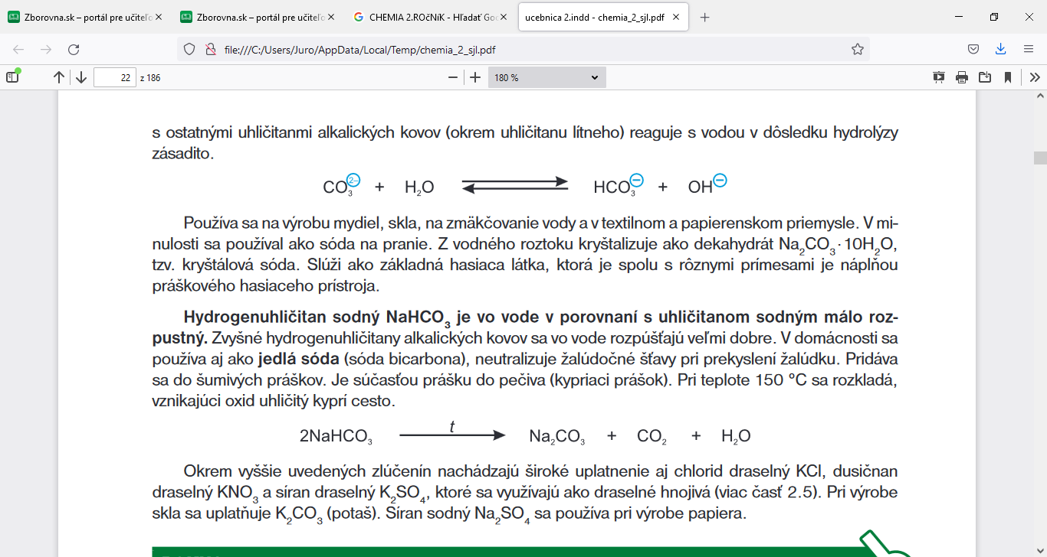

**5.Chlorid draselný ________, dusičnan draselný ___________ a síran draselný __________**

-využívajú sa ako draselné hnojivá

K2CO3 =potaš používa sa pri výrobe skla, síran sodný ________________ sa používa pri výrobe papiera.

**Výskyt a využitie alkalických kovov**

Zdrojmi ich zlúčenín je morská a minerálna voda!!!!!!! z minerálov je to kamenná soľ =___________NaCl, sylvín ____________, karnalit KCl.MgCl2.6H2O

Zlúčeniny: Glauberova soľ___________________________, čílsky liadok_____________________, sóda______________________, kryštálová sóda________________________________, sóda bikarbóna_________________________potaš_____________________

Fyziologický roztok

_______________________________________________________________________________________________

- katióny sodíka a draslíka sú dôležitou súčasťou rastlinných a živočíšnych tiel – biogénne prvky

**VÝROB ALKALICKÝCH KOVOV:**

- vyrábajú sa elektrolýzou tavenín ich halogenidov, najčastejšie chloridov

ANALYTICKÁ CHÉMIA – Plameňové skúšky – sú orientačné skúšky **na dôkaz prítomnosti katiónov kovov alkalických kovov a kovov alkalických zemín** - farbia plameň (hlavne chloridy), využíva sa to pri identifikácii prvkov – kvalit. analýza

Postup: pred vykonaním plam.skúšky drôtik (najlepšie platinový alebo oceľový s očkom) vyčistíme ponáraním do (cca 5%-ného(roztoku HCl a opakovaným vyžíhaním v plameni

Na vyčistený drôtik očkom naberieme vzorku soli (chloridy, dusičnany) umiestnime do vonkajšieho okraja nesvietivej časti plameňa a pozorujeme sfarbenie svietivej časti

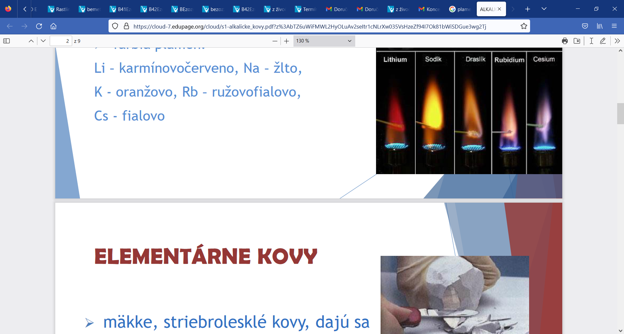 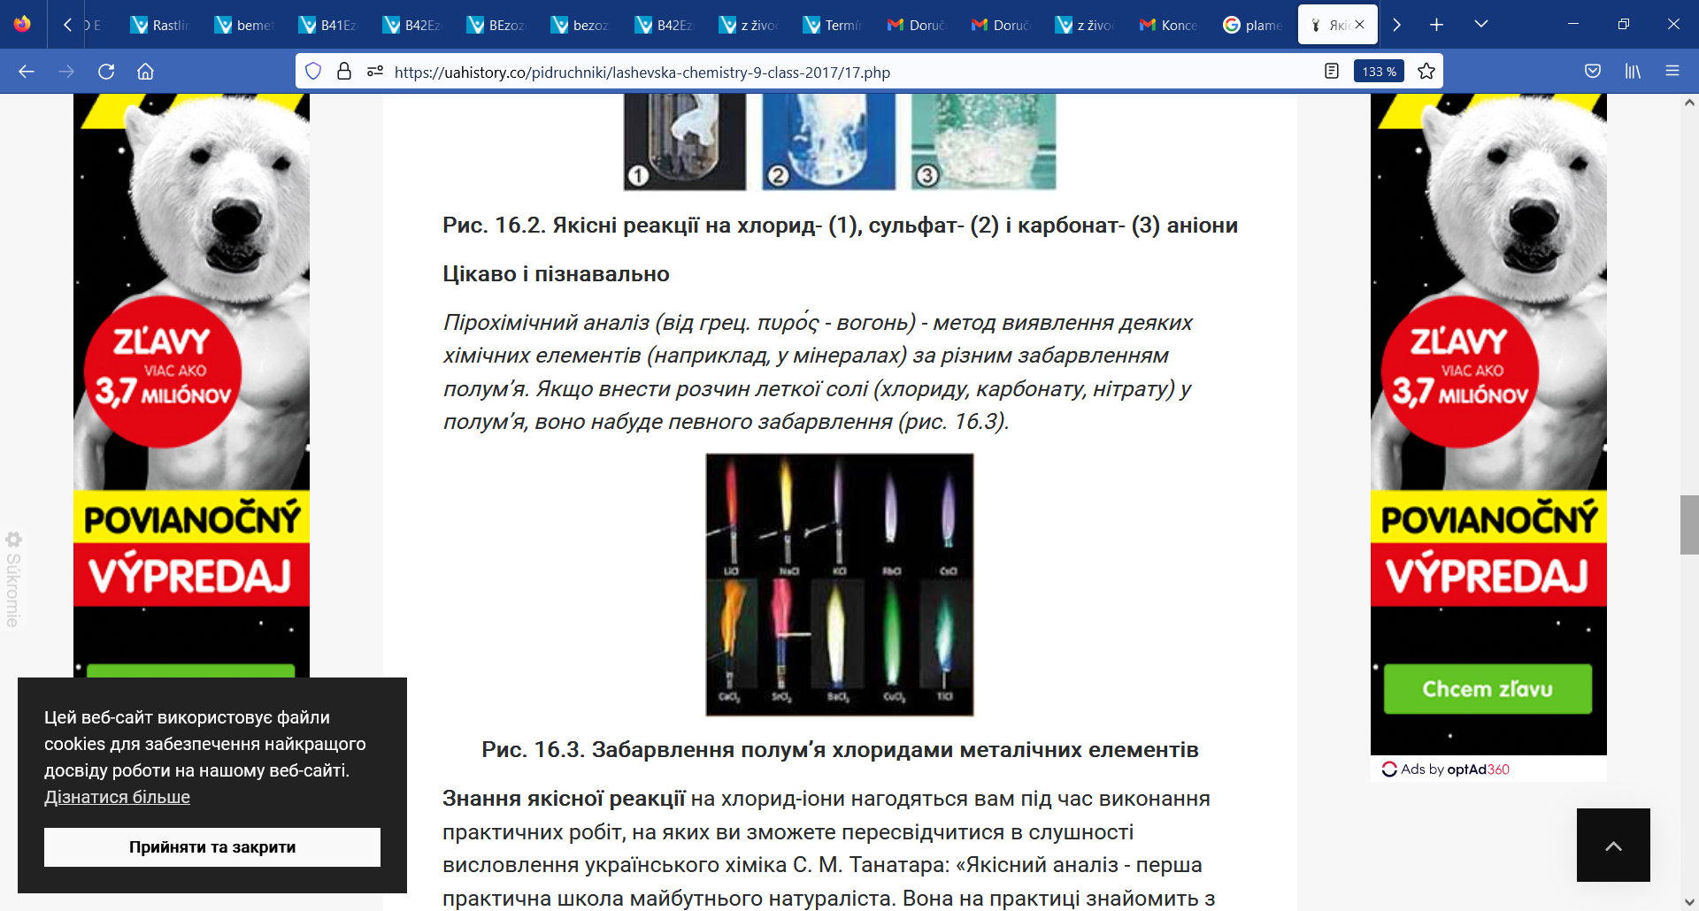 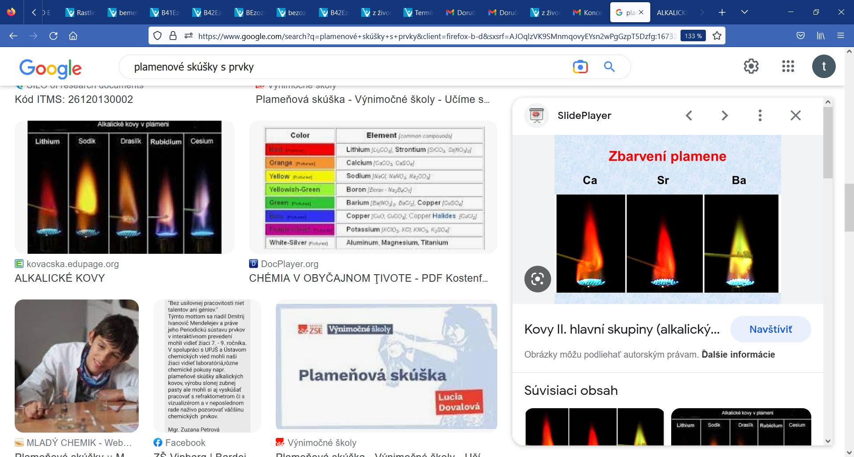

- sfarbený plameň: Li+ karmínovočerveno, Na+ žlto, K+, Rb+, Cs+ – fialovo Ba2+- na zeleno, Ca2+-tehlovočerveno Sr2+– karmín.červeno

**Poznámka: pri horení Li vzniká oxid lítny___________, pri horení Na vzniká peroxid sodný____________, draslíka hyperoxid sodný KO2**

**POUŽITIE:**

# Na – biogénny, zdroj jasného svetla lámp, nedostatok smäd únava, bolesť hlavy, nadbytok – potenie, strata H2O

# Ž majú 50x vyššiu konc. Na ako K, u R je to naopak

# K-biogénny, vnútrobunkový ión!!!!

# Dusičnany

*KNO3* (liadok draselný) a *NaNO3*sa používajú ako hnojivá, sú rozpustné vo vode

- jodid draselný *KI* - v lekárstve

**Biologický účinok prvkov.**

**Li** - je stopový prvok = biogénny prvok veľmi dôležitý pre zdravie a život človeka, pôsobí preventívne proti srdcovým chorobám, s horčíkom pôsobí ako antisklerotikum a podporuje aktívnu kostnú dreň, lítiom možno úspešne liečiť depresie, narkomanov, alkoholikov, agresivitu

Lítium má význam ako zložka zliatin Al, Zn a Mg - svojím prídavkom zvyšuje ich tvrdosť a odolnosť.

**Na** - je biogénny prvok, pre živý organizmus nenahraditeľný, významný v krvi a v nervovom tkanive, pri tvorbe červených krviniek

- väčšinu prijímaného sodíka tvorí chlorid sodný - kuchynská soľ, škodlivý je nadbytok soli - prispieva k vysokému krvnému tlaku, chorobám obličiek, rakovine žalúdka a pod.

- škodlivý je i nedostatok (u makrobiotikov, ktorý jedia neslané jedlo)

**K** - zdrojedraslíka sú : strukoviny, vlašské orechy, mandle, hrozienka, zemiaky, špenát, banány, huby…

Sodík a draslík - významné biogénne prvky!!!!!!! - ich katióny sú prítomné v bunkách a telových tekutinách, zúčastňujú sa na regulácii osmózy, udržiavajú správnu hodnotu pH krvi od 7,0 – 7,8.

|  |
| --- |
| pH krvi zdravého človeka má hodnoty od 7,36 do 7,44 (tzv. fyziologická hodnota pH)!!!!!!!!!!!!!!!! |

V telách živočíchov, vrátane ľudského, je koncentrácia Na až 50-krát vyššia ako konc. K.

Vo všetkých rastlinných organizmoch je to naopak.  
Nedostatok Na+ sa prejavuje smädom, pocitom únavy, narušenou schopnosťou myslieť, bolesťami hlavy, niekedy až depresiami.   
Nadbytok sodných katiónov v organizme je najčastejšie spôsobený rýchlou stratou vody

# PRVKY II. A SKUPINY

- konfigurácia *_______________*, preto sa označujú ako *‑____________________*prvky

- berýlium Be, horčík Mg a KOVY ALKALICKÝCH ZEMÍN: vápnik Ca, stroncium Sr, bárium Ba, rádium Ra (rádioaktívne)

**VLASTNOSTI:**

- tieto prvky majú _____elektróny na valenčnej vrstve a preto v zlúčeninách majú najčastejšie oxidačné číslo________

- všetky uvedené prvky sú striebrolesklé, ľahké, s výnimkou berýlia mäkké, so zväčšujúcim sa protónovým číslom sa zväčšuje ich kovový charakter, iónový charakter ich väzieb v zlúčeninách, reaktivita, rozpustnosť a zásaditosť hydroxidov

**VÝSKYT:**

**Be:** ako beryl (Al2Be3Si6O18), jeho odrody sú drahokamy – smaragd a akvamarín

**Mg:** MgCO3 – magnezit, _____________________CaCO3. MgCO3, karnalit KCl.MgCl2.6H2O,je v chlorofyle ako______

MgSO4 – horká soľ – preháňadlo=_______________________________________ Epsonova soľ - MgSO4 .7H2O

**Ca:** CaSO4.2H2O – sadrovec (CaSO4.1/2H2O – sadra), CaCO3 – kalcit, aragonit, CaF2 – fluorit (kazivec), Ca3(PO4)2 – fosforit,

**Sr:** SrSO4 – celestín

**Ba:** BaSO4 – baryt kontrastná látka – RTG ____________________

**Ra:**  rádioaktívny, nachádza sa v uránovej rude – smolinci ______________

**VÝROBA:** - elektrolýzou tavenín ich halogenidov

**VLASTNOSTI A POUŽITIE:**

## Be - zlúčeniny sú jedovaté, pridáva sa do zliatin, na výrobu konštrukčných materiálov,

**Mg** - mäkký kujný kov, pokrýva sa oxidom, s vodou reaguje za zvýšenej teploty, horí:

_____Mg + ___O2 → ____MgO

- prúžok zapáleného horčíka horí oslnivým plameňom - preto je dôležitý v pyrotechnike na výrobu svietiacich striel a osvetľovacích rakiet

- je o 40 % ľahší ako hliník, preto jeho zliatiny majú široké využitie ako konštrukčný materiál na výrobu napr. motocyklov, automobilov, bicyklov, cisterien, používa sa ako redukčné činidlo

**Ca** - striebrolesklý mäkký kov, dá sa krájať nožom, na vzduchu sa pokrýva vrstvičkou oxidu a hydroxidu používa sa ako prísada do zliatin a ako redukčné činidlo

**Sr** - kov podobný Ca, reaktívnejší

**ZLÚČENINY:**

# Ca - uhličitan vápenatý *CaCO3* v prírode najrozšírenejšia zlúčenina vápnika,

# Modifikácie: kalcit, aragonit, vápenec, mramor, znečistené formy: krieda, travertín, slieň

# -nerozpustný uhličitan sa účinkom vodného roztoku oxidu uhličitého mení na rozpustný hydrogenuhličitan vápenatý:

CaCO3  + H2O + CO2 → Ca(HCO3)2

táto reakcia prebieha obomi smermi a zabezpečuje kolobeh vápnika v prírode a vznik krasových javov

- je to surovina na výrobu páleného vápna ___________, ktoré sa hasí vodou a pripravuje sa z neho hasené vápno _________________ používajúce sa ako súčasť malty

CaCO3 (s) → CaO (s) + CO2(____) _EXOTERMICKÁ/ENDOTERMICKÁ REAKCIA__

CaO (s) + H2O (l) → Ca(OH)2 (s) _EXOTERMICKÁ/ENDOTERMICKÁ REAKCIA__

Malta tvrdne pôsobením vzdušného oxidu uhličitého na tuhý uhličitan vápenatý CaCO3 za súčasného uvoľnenia vody:

Ca(OH)2  + CO2 → CaCO3 + H2O

Ca(OH)2 – hydroxid vápenatý je biela tuhá látka, má leptavé účinky, používa sa v stavebníctve, najlacnejšia zásada

- *Ca(HCO3)2* spôsobuje prechodnú tvrdosť vody

- ______________________________________________________*CaSO4. 1/2 H2O* je známy ako sadra, ktorá vzniká pálením sadrovca *CaSO4.2 H2O*, používa sa na tuhé obväzy pri zlomeninách, na omietky, rozpustenie síranu vápenatého v pramenitej vode spôsobuje trvalú tvrdosť vody

**Sr** -rozpustné zlúčeniny strontnaté sú jedovaté, zo zlúčenín sa v pyrotechnike uplatňuje dusičnan strontnatý ____________________- ten zafarbuje bengálske ohne a signalizačné rakety na karmínovočervené

#### Ba - rozpustné zlúčeniny bárnaté_______________ sú jedovaté

- zo zlúčenín je najznámejší dusičnan bárnatý *_____________________*, ktorý zafarbuje ohňostroje na zeleno

- *BaSO4* - lekári používajú barytovú kašu zo síranu bárnatého ako kontrastný prostriedok pri röntgenovaní žalúdka a čriev, na zisťovanie anatomických zmien, napr. nádorov

#### Ra - všetky zlúčeniny rádia sú rádioaktívne

### Biologický účinok prvkov:

**Be** Be2+ sú toxické, inhalácia spôsobí vznik ochorenia – berylióza, až karcinogénne ochorenie

**Mg** esenciálne biogénny, v živočíšnych org. sa zúčastňuje všetkých procesov, v rastlinách je súčasťou chlorofylu ako ______________ spolu s katiónmi draslíka sa patrí medzi najdôležitejšie intracelulárne ióny, reguluje priepustnosť bunkovej membrány, zúčastňuje sa nervovosvalovej dráždivosti svalstva, je to antistresový činiteľ, ovplyvňuje nervový systém potrebné sú aj pre zubnú sklovinu.

Nedostatok spôsobuje neznášanlivosť, podráždenosť na hluk, kŕče v dolných končatinách, neurózy, migrény, vypadávanie vlasov, lámanie nechtov, práchnivenie zubov.

Hlavný zdrojom v potrave sú zelená rastlinná potrava, kakao, pšeničné obruby, strukoviny, mandle, orechy, ovsené vločky.

**Ca** je kvantitatívne najviac zastúpený v ľudskom tele, 99% je v kostiach a v zuboch (hlavne uhličitan a fosforečnan vápenatý), tiež v plazme a mäkkých tkanivách. Ca2+ ovplyvňuje zrážanlivosť krvi, činnosť srdca, svalov, dôležitý je pre činnosť hormónov a enzýmov.

Zdroje: mlieko, mliečne výrobky, syry, tvaroh, jogurt, zelenolistá zelenina, fazuľa, ryža, mäso...

Nedostatok spôsobuje u detí krivicu (­­­­­­­­­­­­­­­­­_________________________), u dospelých mäknutie kostí (osteomalácia), rednutie kostí (_______________________________).

**Ba** rozpustné zlúčeniny sú toxické, **Ra** je prirodzene rádioaktívny, je zdrojom žiarenia α, β, γ žiarenia.

Tvrdosť vody:

* *prechodná –* spôsobuje ju Ca(HCO3)2, Mg(HCO3)2,  odstraňuje sa zahriatím:

(Mg) Ca(HCO3)2 → (Mg) CaCO3 + H2O + CO2

alebo pridaním sódy:

Na2CO3 + Ca(HCO3)2 → CaCO3 + 2NaHCO3 (produkty sú málo rozpustné)

* *trvalá -*  spôsobuje ju CaSO4, MgSO4, odstraňuje sa sódou:

Na2CO3 + CaSO4 → CaCO3 + Na2SO4 (produkty sú málo rozpustné)

**Čistenie konvice:________________________________________________________________________**

**Peroxid vodíka** - **_________________**

- bezfarebná olejovitá kvapalina, - má oxidačné aj redukčné účinky:

oxidačné účinky: 2KI + H2O2 + H2SO4 → I2 + K2SO4 + H2O

redukčné účinky: 2KMnO4+ 3H2SO4 + 5 H2O2 → K2SO4 + 2MnSO4 + 8H2O + 5O2

do predaja ako 30% (žieravina!) alebo 3 % roztok(___________________________), kaderníctvo 12 -%-ný

**Použitie** - bieliaci a dezinfekčný prostriedok

Opakujeme:

1.Porovnajte vlastnosti s1 a s2 prvkov

2.Doplňte chemické vzorce:

|  |  |  |  |
| --- | --- | --- | --- |
| sylvín |  | magnezit |  |
| kuchynská soľ= |  | pálené vápno |  |
| potaš |  | hasené vápno |  |
| sóda |  | fluorit= |  |
| sóda bikarbóna |  | fosforit |  |
| sadra |  | smolinec |  |
| sadrovec |  | baryt |  |
| vápenec= |  | celestín |  |
| čílsky liadok |  | fyziolog.roztok |  |

3. Napíšte chemickú rovnicu reakcie sodíka s vodou, popíšte reaktanty a produkty.

Na zaznamenanie farebnej zmeny použijeme:__________________________________________________

Pred reakciou je pH vody_____________________, farba indikátorového papierika je__________________

Po reakcii indikátor sfarbí vodu na ___________________________________, indikátorový papierik bude ____________________________________pretože_____________________________________________.

Hustota reagujúceho sodíka je _______ako vody. V tejto reakcii vzniká plyn_________________________.

4. Napíšte chemickú reakciu, ktorá prebieha v žalúdku, po vypití sódy bikarbóny.

5. Zapíšte chemickú reakciu pálenia a hasenia vápna.

6. Biogénny prvok=____________________________________________________________________

Patria k nim:__________________________________________________________________________

______je v chlorofyle, ________je potrebný pre činnosť srdca, svalov, zrážanie krvi,